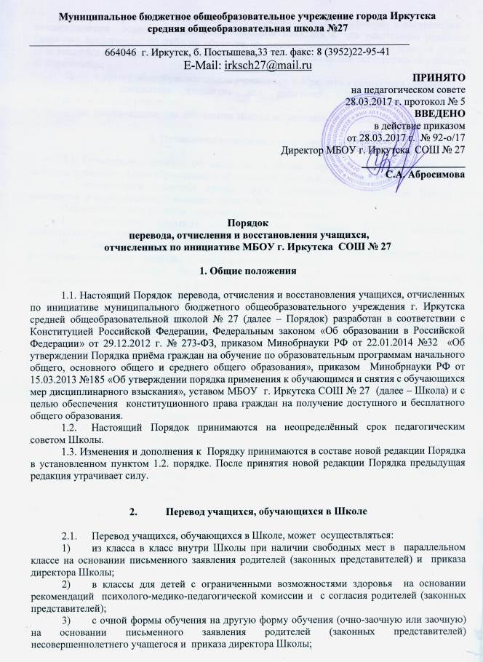
4) на обучение по адаптированным образовательным программам в соответствии с рекомендациями психолого-медико-педагогической комиссии и по усмотрению родителей (законных представителей) либо на обучение по индивидуальному учебному плану в случае, если учащийся не ликвидировал в установленные сроки академической задолженности с момента её образования;
5) в другое общеобразовательное учреждение г. Иркутска в следующих случаях:
– по инициативе учащегося или родителей (законных представителей) несовершеннолетнего учащегося;
– реорганизации или ликвидации Школы по решению Учредителя.

3. Отчисление учащихся, обучающихся в Школе

3.1. Отчисление учащихся, обучающихся в Школе, осуществляется в соответствии с законодательством в сфере образования и оформляется приказом директора Школы.
С отчислением учащихся прекращаются образовательные отношения Школы с учащимися и их родителями (законными представителями).
Основанием для отчисления учащегося из Школы является:
1) завершение обучения, т.е. получение учащимся Школы образования соответствующего уровня (основного общего или среднего общего);
2) досрочное прекращение образовательных отношений Школы с учащимися или их родителями (законными представителями) в следующих случаях:
– по инициативе учащегося или родителей (законных представителей) несовершеннолетнего учащегося, в том числе в случае перевода учащегося для продолжения освоения образовательной программы соответствующего уровня в другое образовательное учреждение;
– по инициативе Школы в случае применения к учащемуся, достигшему возраста пятнадцати лет, отчисления как меры дисциплинарного взыскания, а также в случае установления нарушения порядка приёма в Школу, повлекшего по вине учащихся или родителей (законных представителей) несовершеннолетнего учащегося его незаконное зачисление в Школу;
– по обстоятельствам, не зависящим от воли учащегося или родителей (законных представителей) несовершеннолетнего учащегося и Школы, в том числе в случае ликвидации Школы.
3.2. Отчисление несовершеннолетнего учащегося, достигшего возраста пятнадцати лет и не получившего основного общего образования, как меры дисциплинарного взыскания, может быть применено Школой к учащемуся в следующих случаях:
1) за неоднократное неисполнение или нарушение настоящего устава, Правил внутреннего распорядка учащихся и иных локальных нормативных актов по вопросам организации и осуществления образовательной деятельности;
2) если иные меры дисциплинарного взыскания и меры педагогического воздействия не дали результата и его дальнейшее пребывание в Школе, оказывает отрицательное влияние на других учащихся, нарушает их права и права работников Школы, а также нормальное функционирование Школы.
3.3. Отчисление несовершеннолетнего учащегося, достигшего возраста пятнадцати лет и не получившего основного общего образования, как меры дисциплинарного взыскания принимается Школой с учётом мнения его родителей (законных представителей) и с согласия комиссии по делам несовершеннолетних и защите их прав.
Решение об отчислении детей-сирот и детей, оставшихся без попечения родителей, принимается с согласия комиссии по делам несовершеннолетних и защите их прав и органа опеки и попечительства.
3.4. До отчисления несовершеннолетнего учащегося, достигшего возраста пятнадцати лет и не получившего основного общего образования из Школы, как меры дисциплинарного взыскания, Школа вправе затребовать от учащегося письменное объяснение. Если по истечении трёх дней учебных дней учащийся не представляет объяснения, то Школой составляется акт об отказе или уклонении учащегося от представления им письменного объяснения.
Отказ или уклонение учащегося от представления им письменного объяснения не является препятствием для применения меры дисциплинарного взыскания в виде отчисления из Школы.
3.5. Отчисление несовершеннолетнего учащегося, достигшего возраста пятнадцати лет и не получившего основного общего образования из Школы, как меры дисциплинарного взыскания применяется не позднее одного месяца со дня обнаружения проступка, не считая времени, необходимого на учёт мнения Совета старшеклассников, общешкольного родительского комитета, Совета учреждения Школы, но не более семи учебных дней со дня представления директору Школы мотивированного мнения названных советов в письменной форме.
3.6. Отчисление несовершеннолетнего учащегося, достигшего возраста пятнадцати лет и не получившего основного общего образования, как меры дисциплинарного взыскания, оформляется приказом директора Школы. Приказ доводится до учащегося, родителей (законных представителей) несовершеннолетнего учащегося под роспись в течение трёх дней со дня его издания, не считая времени отсутствия учащегося в Школе.
Отказ учащегося, родителей (законных представителей) несовершеннолетнего учащегося ознакомиться с приказом об отчислении под роспись оформляется Школой соответствующим актом.
3.7. Отчисление несовершеннолетнего учащегося, достигшего возраста пятнадцати лет и не получившего основного общего образования, как меры дисциплинарного взыскания, не применяется к учащимся:
1) обучающимся по образовательным программам начального общего образования;
2) обучающимся по адаптированной основной общеобразовательной программе для детей с ограниченными возможностями здоровья (с задержкой психического развития);
3) во время их болезни;
4) во время каникул;
5) в случае, если сроки ранее применённых к учащемуся Школы мер дисциплинарного взыскания истекли и ( или) меры дисциплинарного взыскания сняты в установленном порядке.
3.8. Школа незамедлительно информирует департамент образования об отчислении несовершеннолетнего учащегося, достигшего возраста пятнадцати лет и не получившего основного общего образования, как меры дисциплинарного взыскания.
3.9. Учащийся, родители (законные представители) несовершеннолетнего учащегося вправе обжаловать применение отчисления несовершеннолетнего учащегося, достигшего возраста пятнадцати лет и не получившего основного общего образования, как меры дисциплинарного взыскания, в Комиссию по урегулированию споров между участниками образовательных учреждений.

4. Восстановление несовершеннолетних учащихся, отчисленных по инициативе Школы

4.1. Восстановление несовершеннолетних учащихся, достигших возраста пятнадцати лет не получивших основного общего образования и отчисленных по инициативе Школы, осуществляется на основании письменного обращения родителей (законных представителей) несовершеннолетнего гражданина и решения Комиссии по урегулированию споров между участниками образовательных отношений о восстановлении его в статусе учащегося Школы.

